

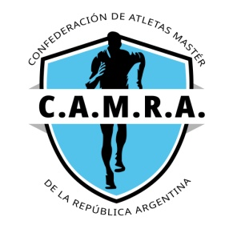

Capital Federal, 03 de mayo de 2026

Nota N°15/ 2026

Asunto: Organización de Campeonatos Regionales Máster

Se incentivará a las Afiliadas a desarrollar un Campeonato Regional de Pista y Campo, en lo posible el cronometraje deberá ser con fotofinish y anemómetro para que los registros sean oficiales. También está la posibilidad de hacer pruebas de Ruta de Milla, 5, 10, 21 o 42 Km. Km. en Circuitos Certificados para que los registros sean validos. También podrán hacer Regionales de Cross

Si alguna Institución que quiera organizar un Regional no cuenta con los elementos necesarios como el Fotofinish y anemómetro también invitamos a que realicen eventos de esta magnitud para que los atletas de su Región puedan tener competencias aunque como Uds. saben los registros no serán validos.
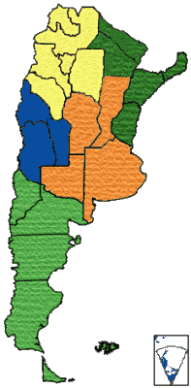

Noroeste: Jujuy, Salta, La Rioja, Tucumán, Catamarca, Santiago del Estero

Noreste: Formosa, Chaco, Corrientes, Misiones y Entre Ríos

Cuyo: San Juan, San Luis, Mendoza

Pampeana: Córdoba, Santa Fe, Buenos Aires, La Pampa

Patagónica: Neuquén, Rio Negro, Chubut, Santa Cruz, Tierra del Fuego

Las fechas de los Campeonatos Regionales no podrán interferir con los Campeonatos Nacionales ni una semana antes ni una semana después

La organización de los Campeonatos Regionales tendrá que tener el aval de C.A.M.R.A. y se tiene que consensuar entre los Directivos de cada Institución pertenecientes a cada Región pero la invitación puede estar abierta a todo el país.

Para aquellas Instituciones que organicen los Campeonatos Regionales y no tengan Fotofinish, la Confederación dispondrá del mismo y el pago del Seguro Deportivo para los ATLETAS MÁSTER que participen en el, hacemos esta aclaración dado que la mayoría de estos Campeonatos Regionales se hacen en forma conjunta con las categorías federativas.

La Confederación de Atletas Máster no cobrará ningún canon de estos regionales pero si el atleta no tiene al día la Licencia Federativa Máster y llega hacer un Record Nacional el mismo no será homologado.

